洛 阳 理 工 学 院

课 程 设 计 报 告

课程名称 数据库原理与应用课程设计
设计题目 飞机票预定系统
专 业 计算机科学与技术
班 级 B160401
学 号 B16040110
姓 名 王振森
完成日期 2018.12.21

课 程 设 计 任 务 书
设计题目： 飞机票预定系统
对所选题目进行调研、分析和设计，要求：
1.完成需求分析，写出功能需求和数据需求描述；
2.在需求分析的基础上，完成数据库概念结构设计、逻辑结构设计、物理结构设计和数据库创建；
3.完成视图、存储过程、触发器（触发器可选做）设计，要求定义合理。
4.在应用程序中合理运用存储过程，正确运用DML语句。

指导教师： 高春玲
2018 年 12 月 16 日
课 程 设 计 评 语
成绩：
指导教师：_______________
2018 年 12 月 28日

目录

第一章.概述 1

1.1 设计的背景和意义 1

第二章.需求分析 1

2.1功能需求分析 1

2.2功能需求分析 2

第三章.概念结构设计 2

第四章.逻辑结构设计 3

第五章.物理结构设计 4

第六章.数据库实施 6

第七章.应用程序对数据库的访问 8

7.1 数据库连接代码 8

7.3 DML语句的应用 9

第八章.总结 11

第九章.参考文献 12

第一章.概述
1.1 设计的背景和意义
随着科学技术的发展，计算机领域不断取得日新月异的研究成果。计算机在代替和延伸脑力劳动方面发挥越来越重要的作用，在日常生活中随处都离不开计算机。尤其是在交通发达的今天，新时代的人们越来越依赖于方便、快捷的网络购票，计算机优势更加体现出来。在数字化的今天，为了使旅客更方便地购票、飞机票售票系统更加利于管理，开发飞机票销售系统更加显得重要。

1.2 采用的数据开发工具和应用程序开发工具。
流程图绘制程序：Visio2003_SP3
数据库版本：Mysql 5.6
数据库开发工具：Sql-yog 32bit
应用程序开发工具：eclipse
网页服务器：Tomcat 8.0
实验报告写作：Microsoft word 2010

第二章.需求分析
2.1功能需求分析
过对飞机票销售系统所需要实现的功能的分析：
1：用户注册功能
2;用户登录功能，并且有用户信息修改。
3：管理员登录，并对航班信息进行修改。
4：用户对航班信息的分类查询。
5：飞机票的预定，退订及订单查询。
6：管理员对航班信息的增加删除和修改。

2.2功能需求分析
为了实现对上述功能，须包括以下数据：
1：飞机信息，其中包括飞机编号，飞机型。
2：航班信息，包括航班编号，起始地，目的地，起飞时间，到达时间。
3：用户信息，包括用户编号，登录名，密码等。
4;订单信息，包括订单编号，航班号，用户号，订单生成时间。
第三章.概念结构设计
3.1：E-R图
实体：用户，飞机，航班。
局部E-R图
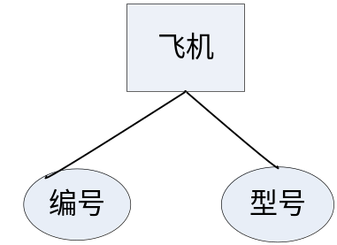
飞机实体ER图

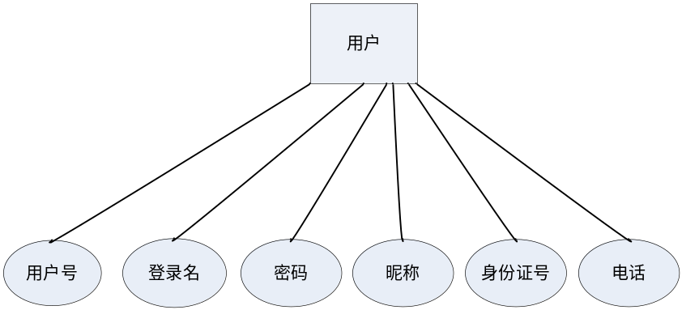
用户实体ER图

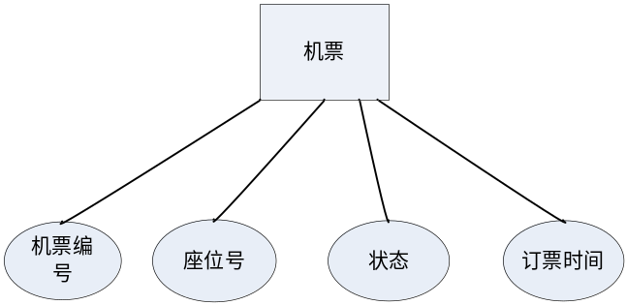
机票实体ER图

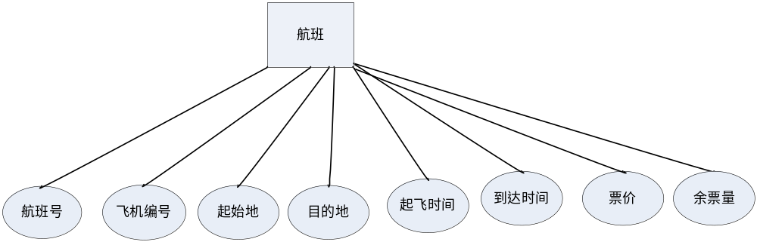
航班实体ER图

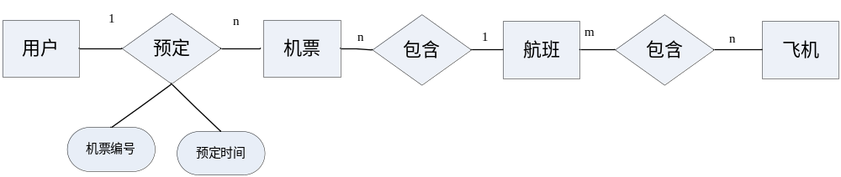
总体ER图

第四章.逻辑结构设计
4.1：关系模型的设计
用户（用户编号，登录名，密码，昵称，身份证号，电话）
主码;用户编号
飞机（飞机编号，飞机型号） 主码;飞机编号
航班（航班号，飞机编号，起飞地，目的地，起飞时间，到达时间，票价，余票量，）
主码：航班号 外码：飞机编号
机票(机票编号，座位号，用户编号，航班号，订票时间，)
主码：机票编号 外码：用户编号，航班号，机票编号
第五章.物理结构设计
5.1：建立的数据库名字： flight
建立的表名：
用户表user包括字段：userno，logname，password，nickname，userid，phone
飞机表：airplane 包括字段 airno，airmodel
航班表：flight包括字段：flightno，airno，start，aim，stime，endtime，price，ticket
机票表：order包括字段：orderno，seat，userno，flightno，ordertime
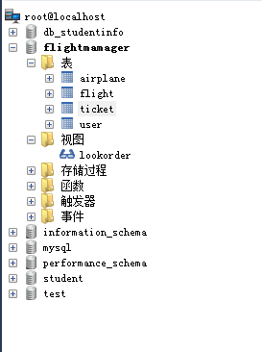

分开的表结构：
飞机表（airplane）
Airno（飞机编号）
airmodel（飞机编号）
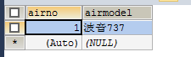
飞机表（airplane）
用户表（user）
userno（用户编号）
logname（登录名）
password（密码）
nickname（昵称）
userid（身份证号）
phone（电话）
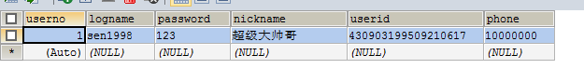
用户表（user）
航班表：flight
flightno（航班号）
airno（飞机编号）
start（始发地）
aim（目的地）
stime（起飞时间）
endtime（抵达时间）
price（票价）
ticket（余票量）

航班表：flight
机票表：ticket
orderno（预订时间）
seat（座位号）
userno（用户编号）
flightno（航班号）
ordertime（订票时间）
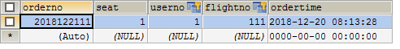
机票表：ticket
第六章.数据库实施
创建视图：
查看订单详细信息，使用多报表连接查询：
CREATE VIEW `lookorder` AS select `user`.`userno` AS `userno`,`user`.`nickname` AS `nickname`,`user`.`userid` AS `userid`,`user`.`phone` AS `phone`,`ticket`.`flightno` AS `flight`,`ticket`.`seat` AS `seat`,`ticket`.`ordertime` AS `ordertime` from (`user` join `ticket`) where (`user`.`userno` = `ticket`.`userno`)
存储过程：
1：查询航班存储过程，输入航班起始地，目的地，出发时间，找到符合条件的所有航班。DELIMITER //
CREATE PROCEDURE `lookflight`(IN st char(20),IN ai char(20),IN nian CHAR(20),IN yue CHAR(20),IN ri CHAR(20))
BEGIN
SELECT flightno AS '航班号',START AS '出发城市',aim AS '到达城市',stime AS '起飞时间',endtime AS '抵达时间',price AS '票价',ticket AS '余票数' from flight where start=st and aim=ai and YEAR(stime)=nian and MONTH(stime)=yue and day(stime)=ri;
END */$$
DELIMITER ;
2：订票存储过程，输入航班号和用户号，若余票充足，将自动将余票减1，并向订单表中插入记录，并输出订票是否成功。DELIMITER $$

/*!50003 CREATE DEFINER=`root`@`localhost` PROCEDURE `buyticket`(IN un char(11),IN fn CHAR(15),OUT info CHAR(20))
BEGIN
DECLARE aa VARCHAR(20);
DECLARE bb int(11);
IF (SELECT ticket FROM flight WHERE flightno=fn)>0
THEN SET info='预订成功';
SET aa=DATE_FORMAT(NOW(),'%Y%m%d%H%i%s');
set @bb = (select ticket from flight where flightno=fn);
INSERT INTO ticket VALUE (aa,@bb,un,fn,NOW());
UPDATE flight SET ticket=ticket-1 WHERE flightno=fn;
ELSE SET info='订票失败，余票不足！';
END IF;
END */$$
DELIMITER
3：退票存储过程，输入航班号和用户号，将余票量加一，并将订票记录从表里删除。
DELIMITER $$
CREATE DEFINER=`root`@`localhost` PROCEDURE `tuiticket`(IN un char(255),IN fn char(255),OUT info CHAR(20))
BEGIN
DECLARE aa VARCHAR(20);
DECLARE bb int(11);
IF (SELECT count(*) FROM ticket WHERE orderno=fn and logname=un)>0
THEN SET info='退票成功';
delete from ticket WHERE orderno=fn AND logname=un;
UPDATE flight SET ticket=ticket+1 WHERE flightno=fn;
ELSE SET info='退票失败！！';
END IF;
END */$$
DELIMITER ;

第七章.应用程序对数据库的访问
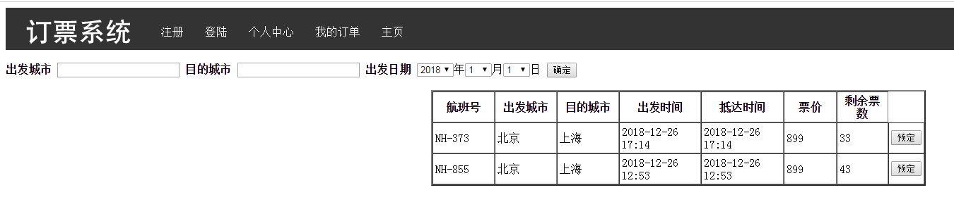
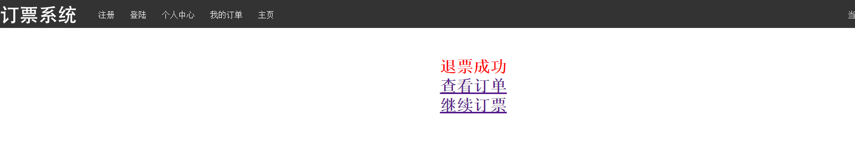
7.1 数据库连接代码
1：连接user表实现登陆和注册功能，代码如下：
nnection con;
Statement sql;
request.setCharacterEncoding("utf-8");
HttpSession session=request.getSession(true);
String logname=request.getParameter("logname").trim(),
password=request.getParameter("password").trim();
session.setAttribute("id", logname);
// logname=handleString(logname);
// password=handleString(password);
String uri="jdbc:mysql://127.0.0.1/flightmanage?"+
"user=root&password=&characterEncoding=utf-8";
boolean boo=(logname.length()>0)&&(password.length()>0); //可以在客户端检测
try{
con=DriverManager.getConnection(uri);
String condition="select * from user where logname = '"+logname+
"' and password ='"+password+"'";
sql=con.createStatement();
2:调用存储过程实现查询航班功能。
try {
String uri="jdbc:mysql://localhost/flightmanage?"+
"user=root&password=&characterEncoding=utf-8";
PreparedStatement sql;
con = DriverManager.getConnection(uri);
// PreparedStatement sql=(PreparedStatement) con.createStatement(ResultSet.TYPE_SCROLL_SENSITIVE,
String condition="call lookflight(?,?,?,?,?)";
sql=con.prepareStatement(condition);
sql.setString(1,start);
sql.setString(2,aim);
sql.setString(3,year);
sql.setString(4,month);
sql.setString(5,day);
ResultSet rs=sql.executeQuery();
3:调用存储过程实现订票功能。
con=DriverManager.getConnection(uri);
CallableStatement sql;
sql = con.prepareCall("{CALL buyticket(?,?,?)}");
sql.setString(1, userno); //存储过程输入参数
sql.setString(2, flightno);
sql.registerOutParameter(3, Types.VARCHAR);
sql.execute();
String backNews=sql.getString(3);
HttpSession session=request.getSession(true);
3:调用存储过程实现退票功能。
String uri="jdbc:mysql://127.0.0.1/flightmanage?"+
"user=root&password=&characterEncoding=utf-8";
request.setCharacterEncoding("utf-8");
Connection con;
try{
con=DriverManager.getConnection(uri);

CallableStatement sql;
sql = con.prepareCall("{CALL tuiticket(?,?,?)}");
sql.setString(1, logname); //存储过程输入参数
sql.setString(2, orderno);
sql.registerOutParameter(3, Types.VARCHAR);
sql.execute(); // 执行存储过程
7.3 DML语句的应用
添加航班信息： try {
con=DriverManager.getConnection(uri);
String insertCondition="INSERT INTO flight(flightno,airno,start,aim,stime,endtime,price,ticket) VALUES (?,?,?,?,?,?,?,?)";
sql=con.prepareStatement(insertCondition);
int a=Integer.parseInt(airno);
int b=Integer.parseInt(ticket);
sql.setString(1,flightno);
sql.setInt(2,a);
sql.setString(3,start);
sql.setString(4,aim);
sql.setString(5,stime);
sql.setString(6,endtime);
sql.setString(7,price);
sql.setInt(8,b);
String backNews="";
int m=sql.executeUpdate();
System.out.println(sql);
if(m!=0){
backNews="添加成功";
insert2.setBackNews(backNews);
}
con.close();
}
catch(SQLException exp){
String backNews="添加失败";
insert2.setBackNews(backNews);
System.out.println(exp);
}

第八章.总结
这次的课程设计可以说是为毕业设计做的一个预演，真的做起来困难重重，深刻体会到做一个软件，里面需要的很多知识我们没有接触过,在进行数据库设计还有写程序连接数据库的时候发现，我们学的仅仅是皮毛，还有很多东西需要我们去发掘，就算是借一本书看完它，我们还是会发现还有很多知识没有吃透，这需要我们不断的实践，不断地自学习，不断地发现问题去思考问题。 从需求分析阶段不断地搜索资料，想充分了解自己所做的课题在客户或者公司中的需求，由于《软件工程》这门课还没有学习，画数据流图等等软件设计流程做起来很生疏，翻阅课本，总算整了一个像样点的需求分析，但是也不知道是不是正确，根据数据流图，不断修改需求， 经过不断地改进，其中还是发下了不少问题，第一次做这些工作，没有任何经验，甚至无从下手，还是很谢谢老师和同学的帮忙，从中也学到了一些设计方法，为什么要这样写。
其实并不需要建多少数据库的表，写多少复杂的存储过程，是不是用了数据库函数，触发器等等，但是至少要弄明白这些东西如果操作，清晰思路才能将功能分清晰。 经过一段时间的学习与实践，航空订票系统系统基本上开发好了。该系统具备了：添加、修改、删除、浏览、查询、输出航班信息，实现了根据用户需求查看航班预定等功能。作为一个航空订票系统，本系统所提供的功能的确太少了一些，仅仅只实现了一些基本的功能，有很多地方还有待扩展和改良。 人如果没有自信，没有目标，没有信心就不可能把事情做好，当其他人都在迷茫的时候，自己一定要坚信目标，大学毕业出去即是面临找工作，从学习这个专业，到以后做这方面的工作都需要不断地去学习去实践，这次实践可以给我们敲一个警钟，我们面临毕业，面临择业，需要这些实践经验，在困难面前要勇于尝试，这是这次课程设计给我的最大感想。

第九章.参考文献
[1] 李辉等编著．《数据库系统原理及MySQL应用教程》．北京：机械工业出版社，2015.11

